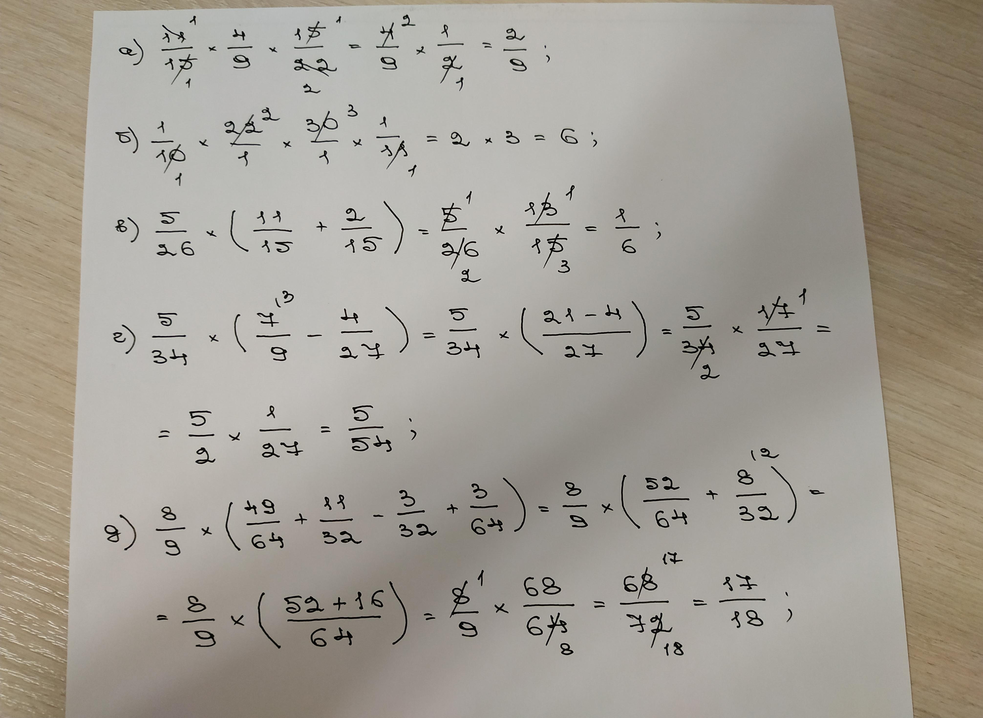
s
ei
(M.N.
"M.

